**暨南大学本科实验报告专用纸**

课程名称 计算机网络实验 成绩评定

实验项目名称 综合组网与配置 指导教师 潘冰

实验项目编号 12 实验项目类型 实验地点 计算机网络实验室

学生姓名 贺萱 学号 2019054616

学院 智能科学与工程学院 系 专业 信息安全

实验时间2021年 12月7日上午～12月20日下午温度 ℃湿度

1. **实验目的**

通过该实验的设计与配置模拟，考核学生对已学知识的掌握程度，加深对网络协议和原理的理解；培养学生利用网络技术结合实际需要分析问题、解决问题的能力；培养学生的组网技能和实际动手能力；培养学生的协调工作能力；提高学生撰写实验报告的能力。

## 实验内容

下图是模拟某学校网络拓扑结构，在该学校网络接入层采用S2126交换机，接入层交换机划分了办公网VLAN2和学生网VLAN4，VLAN2和VLAN4通过汇聚层S3550与路由器A相连，另外S3550上有一个VLAN3存放一台网管机。路由器A和B通过路由协议获取路由信息后，办公网可以访问B路由器后面的FTP服务器。为了防止学生网内的主机访问重要的FTP服务器，A路由器采用了访问控制列表的技术作为控制手段。需要在三层交换机上建立路由表。

## 实验设备

Cisco Packet Tracer（1台三层交换机3560-24PS，1台二层交换机2960，2台路由器ISR4331，3台PC）

## 实验环境

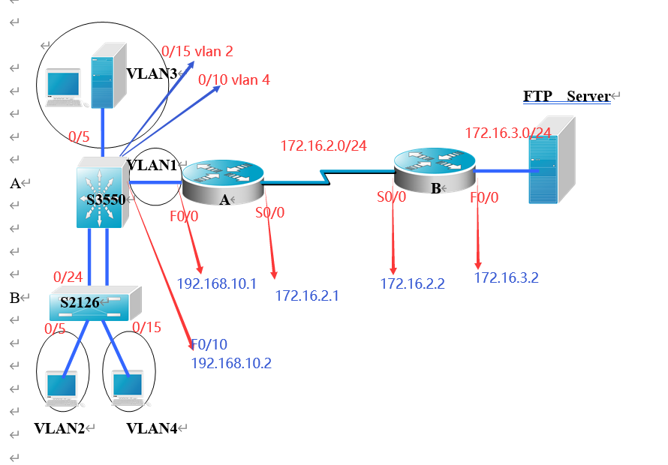

PC2 IP

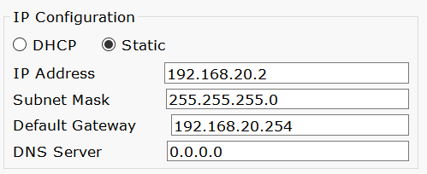

PC3 IP

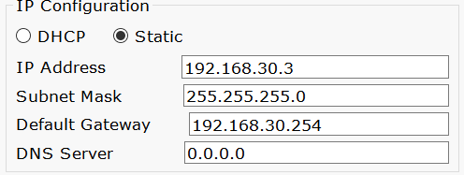

PC4 IP

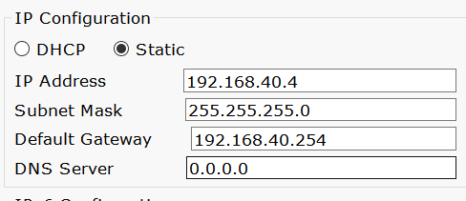

FTP IP

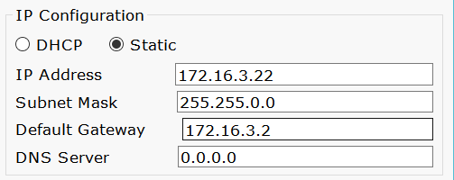

**前两个学时和陈星池、邓芷灵、贾熙妮、徐林怡一起完成，下课时只完成了步骤设计、IP地址和网关配置、交换机配置，路由器配置仍有诸多问题，于是课后用模拟器完成。**

**（五）实验步骤**

**一、左侧vlan互通**

**（一）Switch A三层交换机配置**

**1.** **建立3个VLAN**

SwitchA(config)#vlan 2

SwitchA(config-vlan)#exit

SwitchA(config)#vlan 3

SwitchA(config-vlan)#exit

SwitchA(config)#vlan 4

SwitchA(config-vlan)#exit

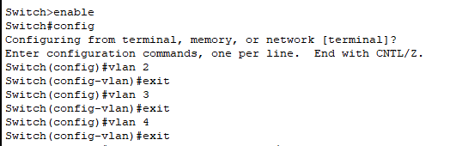

**2.分配端口**

SwitchA(config)#interface fastethernet 0/5 ！进入接口F0/5配置模式

SwitchA(config-if)#switchport access vlan 3 !将端口F0/5分配给VLAN 3

SwitchA(config)#interface fastethernet 0/15 !进入接口F0/15配置模式

SwitchA(config-if)#switchport access vlan 2 !将接口F0/15分配给VLAN 2

SwitchA(config)#interface fastethernet `````````````````0/10 !进入接口F0/10配置模式

SwitchA(config-if)#switchport access vlan 4 !将接口F0/10分配给VLAN 4

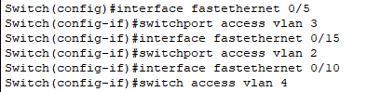

**3.** **在交换机SwitchA上将与SwitchB相连的端口（假设为0/24端口）定义为tag vlan模式（trunk模式）。用于与SwitchB连接。**

SwitchA(config)#interface fastethernet 0/24

switchport trunk encapsulation dot1q

SwitchA(config-if)#switchport mode trunk !将F0/24接口配置成trunk模式

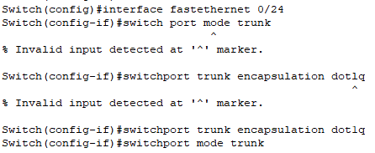

在cisco中要增加如上代码

switchport mode dot1q-tunnel：　配置交换机接口为隧道接口(非Trunk)，以便与用户交换机的Trunk接口形成不对称链路

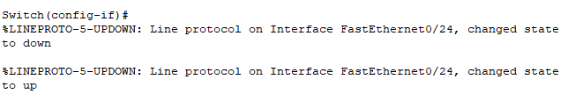

**4.显示信息**

SwitchA(config-if)#end ！ 退出到特权模式

S1#show vlan ！ 显示VLAN配置信息

S1#show interface fastethernet 0/24 switchport

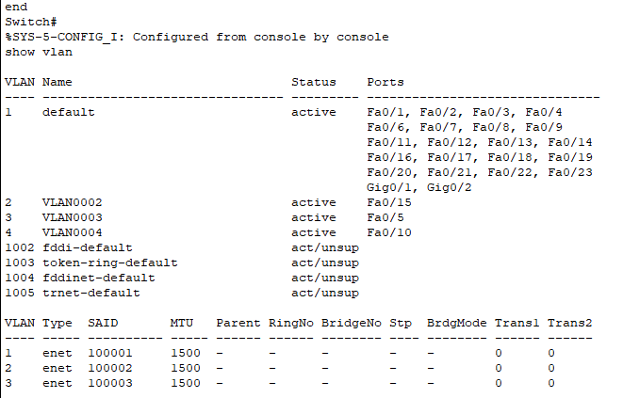

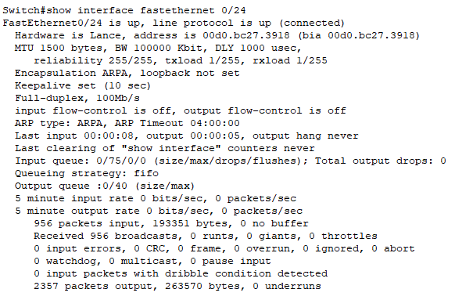

**5.** **设置三层交换机VLAN间通讯。**

**SwitchA(config)#interface vlan 3**  ！创建虚拟接口VLAN 3（VLAN接口配置模式）

**SwitchA(config-if)#ip address 192.168.30.254 255.255.255.0** ！配置虚拟接口VLAN 3的地址为192.168.30.254，子网掩码为255.255.255.0。给VLAN分配的IP地址就是这个网段的网关地址，在该网段中，计算机的网关地址应设置成这个地址！

**SwitchA(config-if)#no shutdown**  ！开启接口。

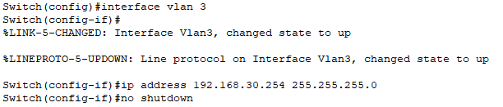

**SwitchA(config)#interface vlan 2**  ！创建虚拟接口VLAN 2

**SwitchA(config-vlan)#ip address 192.168.20.254 255.255.255.0**  ！配置虚拟接口VLAN 2的地址为192.168.20.254, 子网掩码为255.255.255.0

**SwitchA(config-if)#no shutdown**

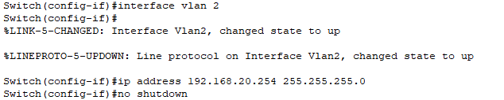

**SwitchA(config)#interface vlan 4**  ！创建虚拟接口VLAN 4

**SwitchA(config-vlan)#ip address 192.168.40.254 255.255.255.0**  ！配置虚拟接口VLAN 4的地址为192.168.40.254, 子网掩码为255.255.255.0

**SwitchA(config-if)#no shutdown**

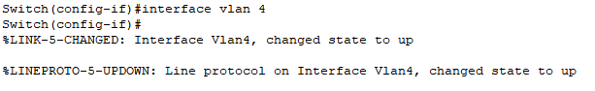



**SwitchA(config)#ip routing**



（二）Switch B二层交换机配置

**1.建立VLAN**

SwitchB(config)#vlan 2 ！ 建立VLAN 2

SwitchB(config-if)#interface fastethernet 0/5 ！进入接口F0/5配置模式

SwitchB(config-if)#switch access vlan 2

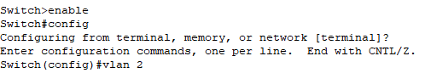



SwitchB(config)#vlan 4 ！ 建立VLAN4

SwitchB(config-if)#interface fastethernet 0/15 ！进入接口F0/5配置模式

SwitchB(config-if)#switch access vlan 4





**2. 把交换机SwitchB连接的0/24接口做成trunk模式。用于和SwitchA交换机的连接**

SwitchB(config)#interface fastethernet 0/24

SwitchB(config-if)#switchport mode trunk



**3.** **显示VLAN配置和Trunk配置**

SwitchB(config-if)#end ！ 退出到特权模式

SwitchB #show vlan ！ 显示VLAN配置信息

SwitchB #show interface fastethernet 0/24 switchport或

SwitchB #show interface fastethernet 0/24 trunk

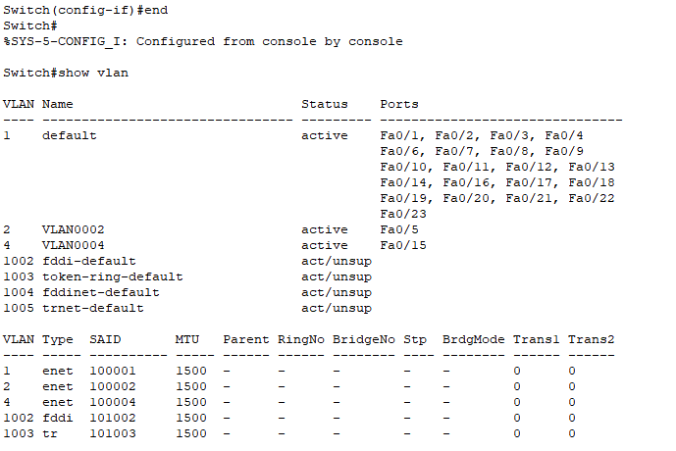

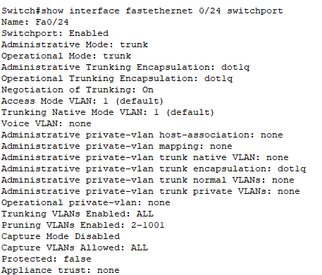

此时左边PC2\PC3\PC4可以相互通信，利用ping命令进行检验

PC2 ping PC3

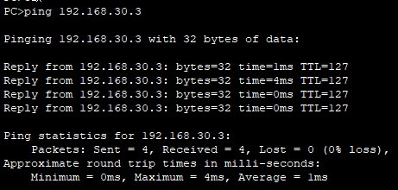

PC2 ping PC4

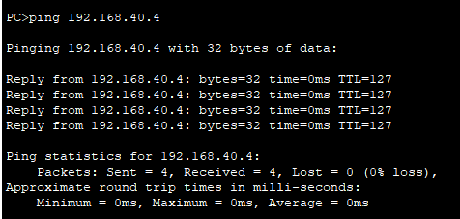

PC3 ping PC2

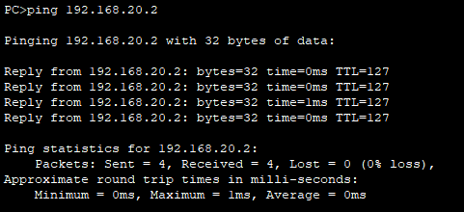

PC3 ping PC4

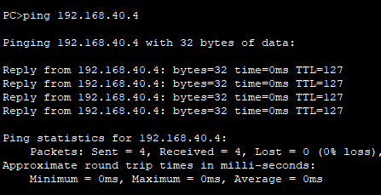

PC4 ping PC2

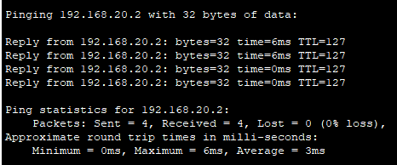

PC4 ping PC3

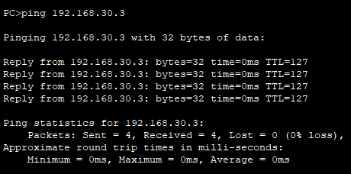

**二、右侧路由器通信（静态路由）**

注意需要现在思科模拟器的路由器需要手动添加串行口（WIC-2T）

本次实验两个路由器都通过Serial 0/0连接

**（一）路由器A配置**

**1.在路由器RouterA上配置路由器接口的IP地址**

**RouterA(config)#interface fastethernet 0/0**  ！进入接口的配置模式

RouterA(config-if)# ip address **192.168.10.1** 255.255.255.0 !配置接口IP地址。

RouterA(config-if)# no shutdown ！开启路由器的接口

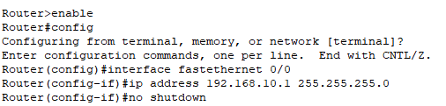

**RouterA(config)#interface serial 0/0/0**  ！进入接口的配置模式

RouterA(config-if)# ip address **172.16.2.1** 255.255.255.0 !配置接口IP地址。

RouterA(config-if)# no shutdown

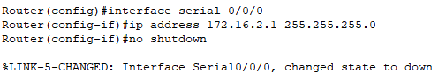

**2.配置静态路由**

RouterA(config)#ip route 192.168.20.0 255.255.255.0 192.168.10.2 !各个vlan

RouterA(config)#ip route 192.168.30.0 255.255.255.0 192.168.10.2

RouterA(config)#ip route 192.168.40.0 255.255.255.0 192.168.10.2



RouterA(config)#ip route 172.16.3.0 255.255.255.0 172.16.3.2 !RB左端口



配置完毕后SwitchA#show ip route，显示结果如下：

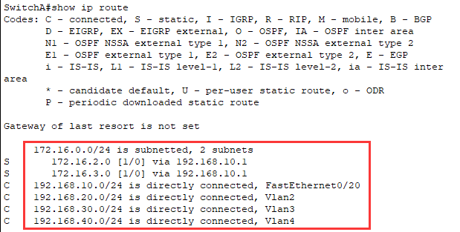

**（二）路由器B配置**

**1.在路由器RouterA上配置路由器接口的IP地址**

**RouterB(config)#interface fastethernet 0/0 ！进入接口的配置模式**

RouterB(config-if)# ip address 172.16.3.2 255.255.255.0 !配置接口IP地址。

RouterB(config-if)# no shutdown ！开启路由器的接口

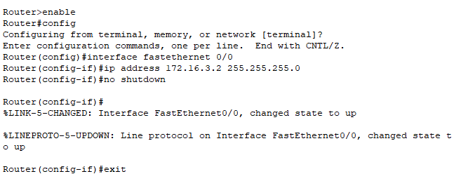

**RouterB(config)#interface serial 0/0/0 ！进入接口的配置模式**

RouterB(config-if)# ip address 172.16.2.2 255.255.255.0 !配置接口IP地址。

RouterB(config-if)# no shutdown ！开启路由器的接口

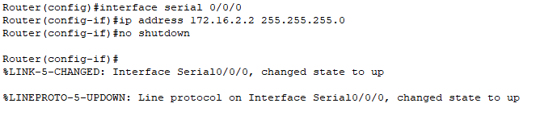

**2.配置静态路由**

RouterB(cofig)#ip route 192.168.40.0 255.255.255.0 172.16.2.1

RouterB(config)#ip route 192.168.30.0 255.255.255.0 172.16.2.1

RouterB(config)#ip route 192.168.20.0 255.255.255.0 172.16.2.1

RouterB(config)#ip route 192.168.10.0 255.255.255.0 172.16.2.1

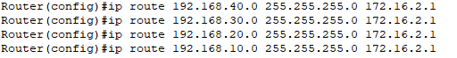

配置完毕后RouterB#show ip route，显示结果如下：

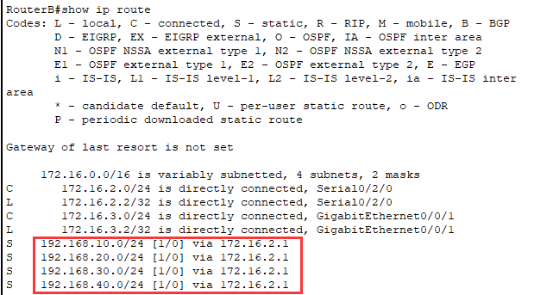

1. **三层交换机与路由器连接配置**
2. **Switch A三层交换机配置**

**1.配置端口IP地址**

SwitchA(config)#interface fastethernet 0/10 ！进入端口10

SwitchA(config-if)#no switchport ！关闭二层特性，用作路由端口

SwitchA(config-if)#ip address 192.168.10.2 255.255.255.0 ！配置虚拟接口VLAN

SwitchA(config-if)#no shutdown

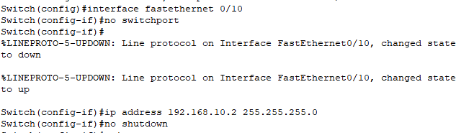

**2.配置静态路由**

SwitchA(config)#ip route 172.16.2.0 255.255.255.0 192.168.10.1 !下一跳为RA左

SwitchA(config)#ip route 172.16.3.0 255.255.255.0 192.168.10.1



1. **路由器A配置访问控制列表**

**1.定义标准ACL，并引用**

RouterA# configure terminal

**RouterA(config)#access-list 1(数字) deny 192.168.40.0 0.0.0.255** ！限制192.168.40.0/24 网段

**RouterA(config)#access-list 1(数字) permit any** ！允许其他所有网段

RouterA(config)#int s0/0 ！在 R1 路由器 S2/0 接口的出方向引用了访问控制列表 1，目的是过滤来自 30.1.1.0/24网段的数据包，允许其他所有网段的数据包通过。

RouterA(config-if)#ip access-group 1 **out** !数据包是进入（in）,离开（out）路由器



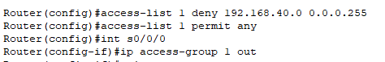

**2.查看配置情况，并测试ACL效果**

RouterA #show ip access-list 1 (数字) !列出了所定义的访问控制列表的情况

RouterA #show ip int s0/0 !列出访问控制列表引用情况的信息

RouterA #clear access-list counters ！清空了访问控制列表的计数器，以便观察实验结果。所谓清空计数器，就是把访问控制列表各行的匹配数清空。

RouterA #show ip access-l 1(数字)

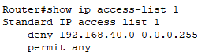

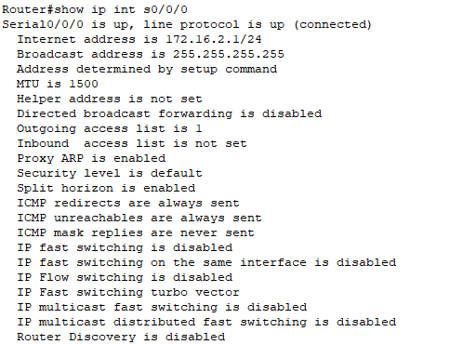

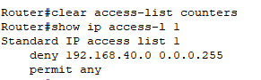

配置ACL前，PC2（办公网）、PC4（学生网）均可ping通FTP服务器

PC2 ping FTP

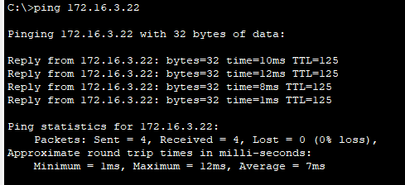

PC4 ping FTP

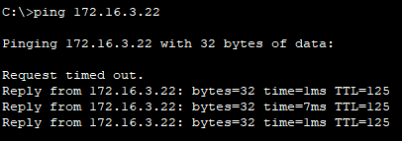

配置ACL后，PC2（办公网）可ping通FTP服务器，PC4（学生网）不可ping通FTP

PC2 ping FTP

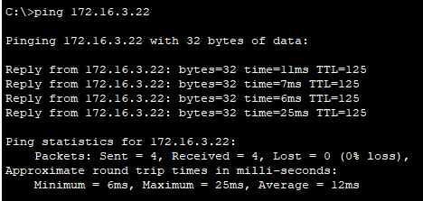

PC4 ping FTP

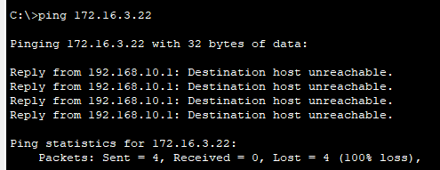

**（六）实验结果**

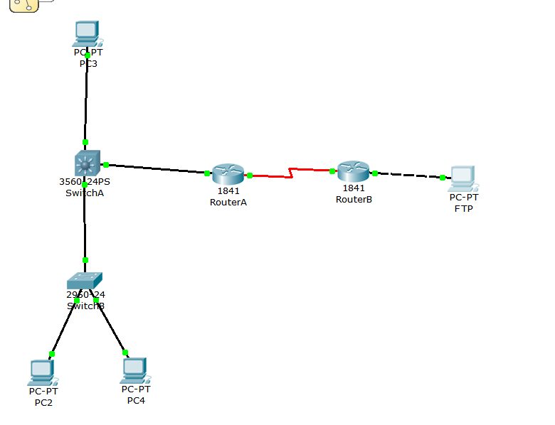

思科模拟器配置图如上：

完成全部配置后，主机间互ping测试网络连通性，结果如下：

1. 办公PC与学生PC互ping，均可ping通，实现VLAN 2与VLAN 4跨VLAN通信成功
2. 网管PC分别ping办公PC、学生PC，均可ping通，VLAN 3与VLAN 2、VLAN 3与VLAN 4跨交换机VLAN通信成功
3. 办公PC ping FTP服务器，可以ping通，VLAN 3内主机跨交换机、路由器与FTP服务器
4. 学生PC ping FTP服务器，不能ping通，显示Destination host unreachable，因为设置ACL限制VLAN 4访问，所以VLAN4内主机不可访问FTP服务器

问题回答：

1. **如果需要在VLAN3的主机上运行WireShark监听其他主机，如何实现？(需要端口镜像)**

答：需要在三层交换机SA上进行端口镜像配置，将其他主机连接的端口（在本实验中为0/24）的流量转发到VLAN3的主机连接的端口0/5。由于思科模拟器不能运行WireShark验证结果，没有进一步尝试。

1. **学生网内的主机不能访问FTP服务器，能否ping通呢？为什么？如何设置wireshark显示过滤器才能监听访问是否成功？**

答：不能ping通，因为在RouterA中设置了访问控制列表，过滤了来自192.168.40.0网段的所有数据包的进出，这也包括ping命令所依赖的ICMP数据包，因此无法ping通。

## （七）实验总结

本次实验在实验室并没有做成功，在实验室时实现了vlan2、vlan3、vlan4之间的通信，FTP和vlan1之间的通信，失败的主要问题在于三层交换机0/20端口与RouterA 0/1端口的连接不通，原因可能是当时的实验设备R1本身存在故障，还有部分原因是没有在三层交换机上配置路由表，导致找不到通往RouterA的路由。实验结束后，在思科模拟器上重新实验，重新编写了配置代码，实验成功。

实验过程中有以下要点：

1. 要实现两个vlan跨交换机通信，需要在其中一个交换机上配置镜像，将其他主机连接的端口的流量转发到该主机连接的端口中
2. 交换机之间的连接要使用trunk模式，三层交换机还需对trunk进行封装
3. 要注意区分网关、网络号、IP号等概念，易发生混淆
4. 本实验采用静态路由器，在模拟器上，注意需要现在思科模拟器的路由器需要手动添加串行口（WIC-2T）